Welche Funktion hat eigentlich unser Wald?

- Warum ist der Wald so wichtig für uns Menschen?
Beschrifte die Abbildung mit folgenden Begriffen:
Erholung / Lawinenschutz / Lebensraum / liefert Holz / Lärmschutz / reinigt die Luft / Waldboden speichert und reinigt Wasser
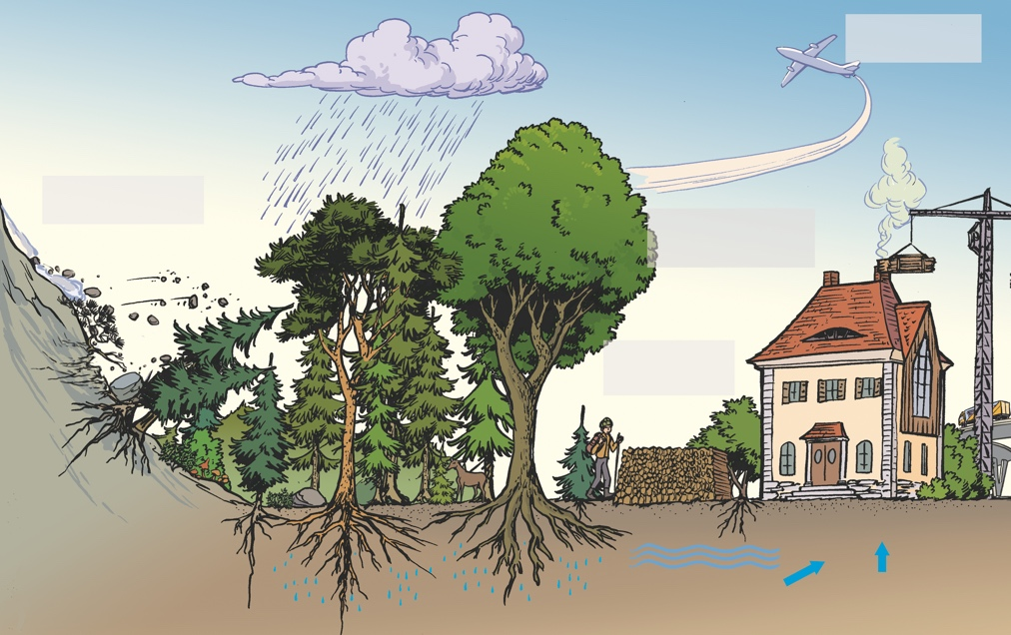

- Verbinde durch Pfeile jeweils die zur Beschreibung passende Erklärung in den Tabellen.
 | Beschreibung |  | Erklärung der Bedeutung | Funktion?
 | Die Wurzeln der Bäume sind weit im Boden verzweigt, |  | … sodass Abgase gereinigt werden und wir wieder frische Luft zum Atmen haben.
 | Die Stämme der Bäume bestehen aus Holz. Jedes Jahr entsteht ein neuer Jahresring, |  | … sodass Hänge vor dem Abrutschen gesichert sind.
 | Bäume produzieren mit ihren Blättern tagsüber Sauerstoff, |  | … sodass man sich beim Joggen oder Wandern entspannen kann.
 | Zahlreiche Wege durchziehen unsere Wälder. Es sind viele Naturgeräusche zu hören, |  | … sodass nach ca. 60 – 80 Jahren das Holz „geerntet“ werden kann.

Die Funktionen des Waldes

- Bestimme die zur Erklärung passende Funktion in der Tabelle aus Aufgabe 2 mithilfe des Aufschriebs.

